Guía Nº5 de Historia, Geografía y Ciencias Sociales 3º Básico.
Objetivo: OA 06 Ubicar personas, lugares y elementos en una cuadrícula, utilizando líneas de referencia y puntos cardinales.
Nombre: | Curso: | Fecha:

Somos Pedro y Sofía. Te invitamos a desarrollar las siguientes actividades sobre los puntos cardinales. ¿Recuerdas cuáles eran y para qué sirven?

- Completa los puntos cardinales en la Rosa de los vientos.
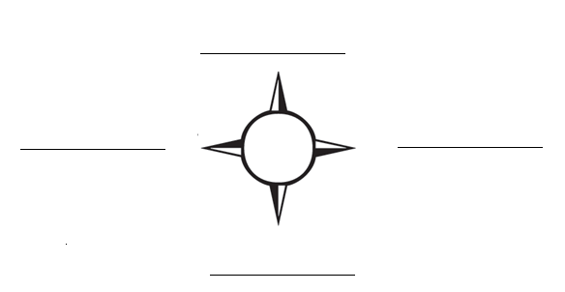

- Piensa en tu ubicación e identifica que elementos se encuentran:
Al norte de tu posición: _________________________________________________________
Al sur de tu posición: ___________________________________________________________
Al oeste de tu posición: _________________________________________________________
Al este de tu posición: _________________________________________________________

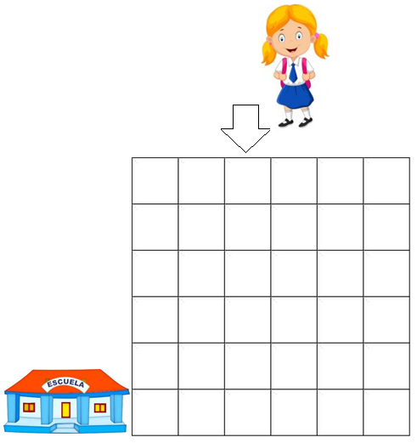
- Sofía va camino a la escuela, pero ha olvidado el trayecto. Ayúdala a llegar pintando el camino de acuerdo a las indicaciones. Comienza donde indica la flecha y pinta la cantidad de cuadrados que señala cada indicación.
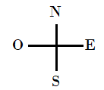
Indicaciones:
- 3 cuadrados al sur.
- 2 cuadrados al oeste.
- 2 cuadrados al sur.
- 4 cuadrados al oeste.
- 1 al sur.

- Escribe como le explicarías a Sofía el camino que debe recorrer para llegar a la escuela.

- ¡A encontrar el tesoro! Guíate por las instrucciones para encontrar el tesoro. Pinta los cuadrados a medida que vayas avanzando.
Instrucciones
- Empieza en el donde dice Partida.
- Avanza 3 hacia el este.√
- Avanza 2 hacia el sur.√
- Avanza 4 hacia el oeste.
- Avanza 3 hacia el sur.
- Avanza 5 hacia el este.
- Avanza 1 hacia el norte y dibuja ahí el tesoro.
¡Felicitaciones! ¡Lo encontraste!
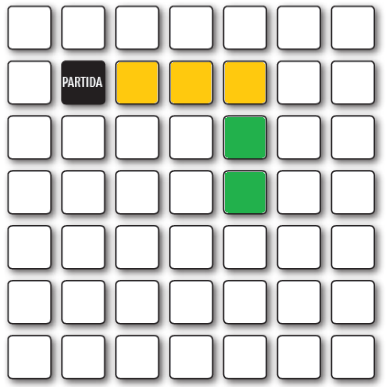

- A partir de las actividades desarrolladas reflexiona y responde la siguiente pregunta:
a. ¿Para qué son importante los puntos cardinales para las personas?

- En el siguiente plano hay 4 espacios en blanco. Complétalo de acuerdo a las siguientes instrucciones.

- Al sur del colegio debes dibujar una cancha de futbol.
- Al norte del hotel un supermercado.
- Al oeste del hospital un estacionamiento y un parque.
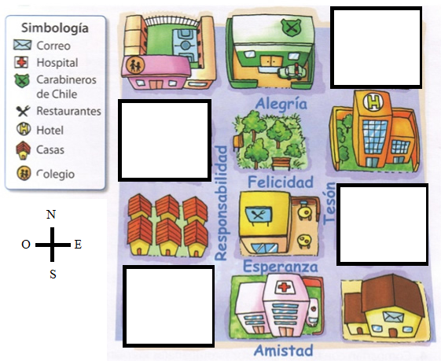
- Al este del restaurante una iglesia.

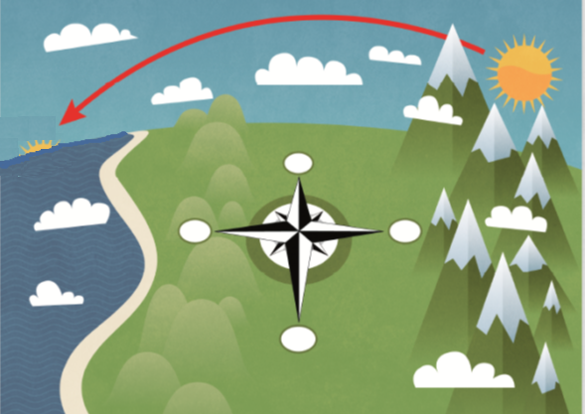
- Observa la siguiente imagen y responde:

a. ¿Por cuál punto cardinal aparece el sol por la mañana?

b. ¿Por cuál punto cardinal se esconde el sol por la tarde?

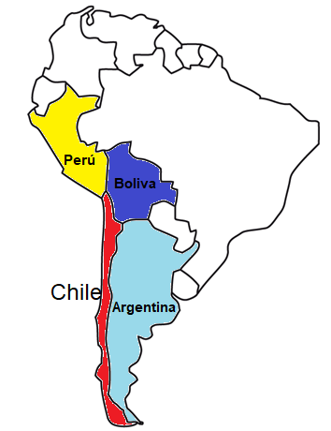
- Observa el siguiente mapa de América del sur y responde.

a. ¿Qué país se encuentran al NORTE de Chile?

b. ¿Qué país se encuentra al NORESTE de Chile?

c. ¿Qué país se encuentran al ESTE de Chile?

d. Colorea y escribe el nombre del elemento natural que se encuentra al OESTE de Chile.
e. Dibuja en el mapa de América del sur la posición del sol cuando sale por la mañana.
- Completa el crucigrama que se presenta siguiendo las pistas dadas. Recuerda escribir una letra en cada cuadrado.
Verticales:
1.- Se refiere a los cuatro sentidos o direcciones que permiten a una persona orientarse en el espacio.
5.- Punto cardinal que señala el lugar por donde sale el sol cada día.
6.- País de América del sur que se ubica al NORTE de Chile.
10.- Océano mundial de mayor extensión de la Tierra que se única al OESTE de Chile.
Horizontales:
2.- Es un dibujo o representación de un lugar y sus objetos mirados desde arriba.
3.- Punto cardinal que indica, sobre un meridiano, la dirección al Polo Norte geográfico.
4.- País de América del sur que se ubica al ESTE de Chile.
7.- Punto cardinal que indica, sobre un meridiano, la dirección al Polo Sur geográfico.
8.- País de América del sur que se ubica al NORESTE de Chile y que no tiene acceso al mar.
9.- Punto cardinal que indica la puesta del sol.

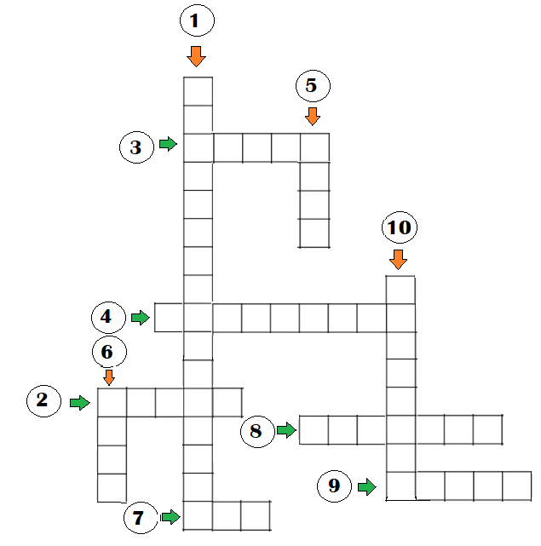

Felicitaciones por tú trabajo.
¿Cómo te sentiste al desarrollar esta actividad? ¿Por qué?
________________________________________________________
________________________________________________________

